## 安装部署及编译运行

先行提要：本程序运行环境为Windows，推荐Windows 10，兼容Windows 7、Windows 8.1，Windows Vista及更早版本未做兼容性测试；不支持Linux和macOS（虽然听说将来的.NET 6.0将会支持但就现在而言是不支持的）

编译步骤：

0. 先克隆代码到本地

1. 安装Visual Studio（如果已有并且也安装了需要的两个组件则跳过），推荐Visual Studio 2019，至少Visual Studio 2017，由于使用了部分C# 7.0的新特性因此使用Visual Studio 2015及以下版本可能会报语法错误导致无法编译；安装Visual Studio的时候勾选以下组件：“.NET桌面开发”（必选）及“ASP.NET Web开发”（可选），如图所示

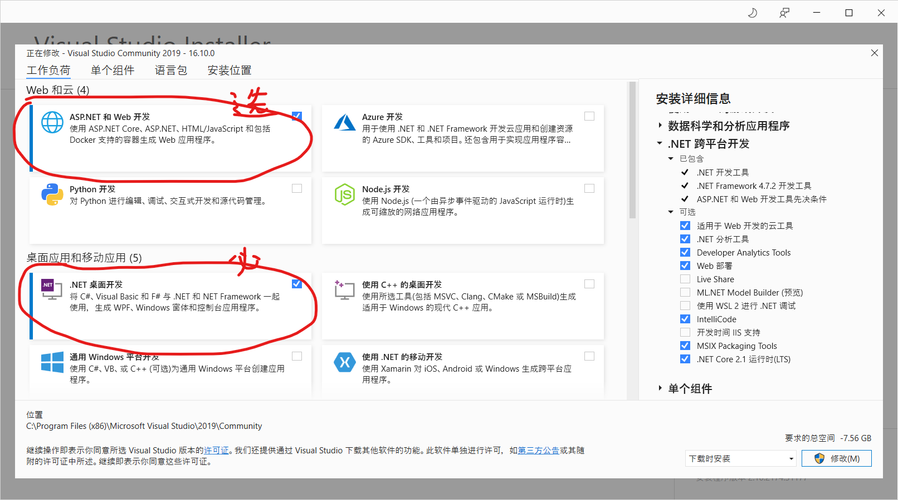

然后点安装静等安装完成

2. 安装完成后打开Visual Studio进行初始设置，这里随便选都可以。完成了初始设置后跳出如下首页界面。点击“打开项目或解决方案”（如红框所示），定位到克隆的代码所在位置，进入code/GetSystemStatus/下，打开GetSystemStatus.sln



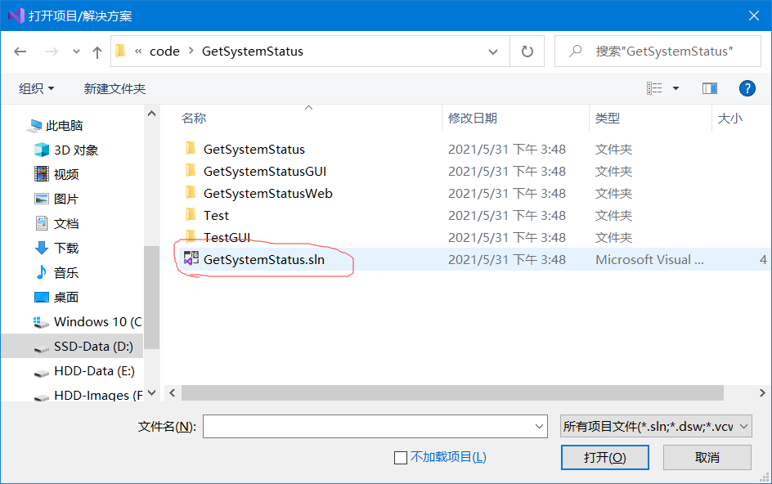

3. 打开后项目已经被打开。此时点击菜单上的“生成”-“生成解决方案”即可开始编译

（如果在打开项目过程中跳出了提示框提示程序目标.NET Framework框架版本未安装等字样，选择“更改目标框架版本为xxx”；造成这个提示框的原因是因为该程序基于的.NET Framework 4.7.2未安装，但实测只要是.NET Framework 4.5+都可以正常编译运行该项目，因此更改到你电脑上现有的.NET Framework框架版本即可）

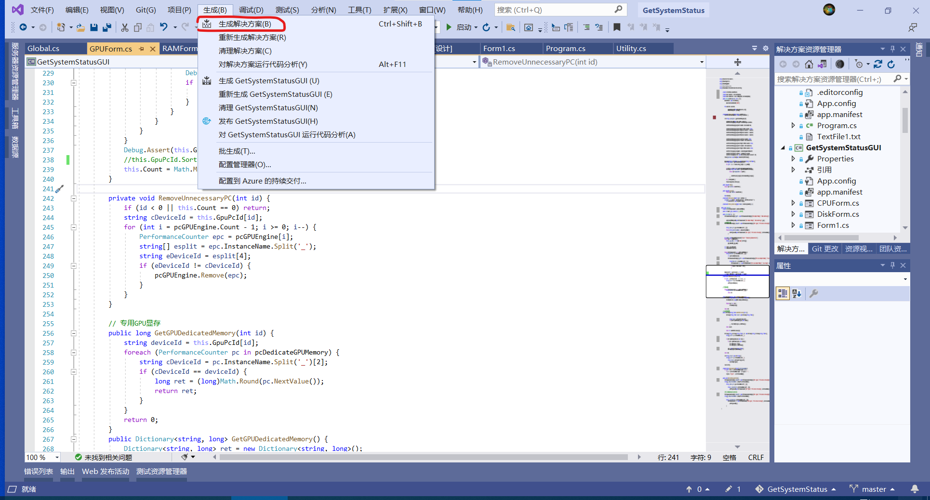

4. 编译完成后exe文件已经生成；此时可以定位到code/GetSystemStatus/GetSystemStatusGUI/bin/Debug/文件夹下即可看见生成的exe，双击即可运行；或者在vs界面里选择GetSystemStatusGUI并点击启动按钮也可以。

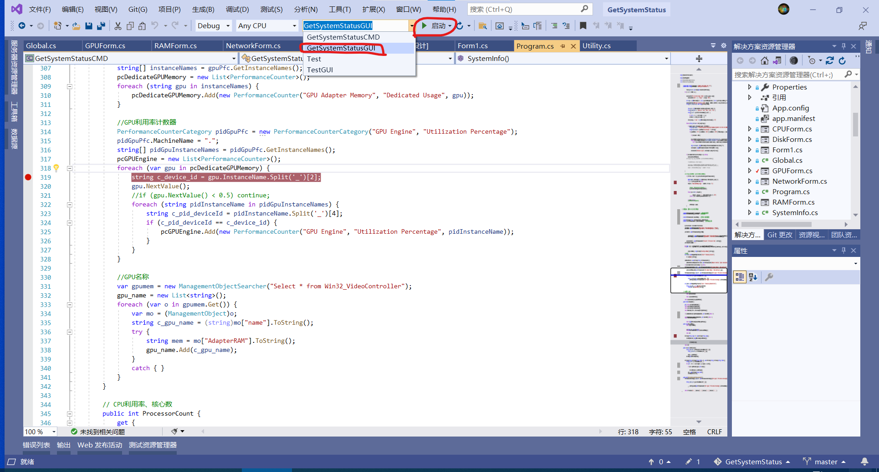

如果启动时提示“拒绝访问”等类似信息，可能被杀毒软件误判拦截了，将360、火绒、Defender之类的关闭即可

如果启动时提示“xxx引发的异常”并且还显示了一大堆堆栈跟踪信息，那大概就是……我的程序在你的运行环境中出bug崩溃了

## 文件目录结构介绍

本项目有五个子项目，分别对应目录中的五个文件夹，现对其进行说明：

**GetSystemStatusCMD** (对应于GetSystemStatus子文件夹)

以命令行方式运行的工具，内部核心功能和GUI版本的一样，区别仅为以命令行方式运行

**GetSystemStatusGUI** (对应于GetSystemStatusGUI子文件夹)

桌面端的图形化版本的监视工具，基于C#+WinForm+.NET Framework技术构建

**GetSystemStatusWeb** (对应于GetSystemStatusWeb子文件夹)

Web端版本的监视工具，基于C#+ASP.NET Web Form+.NET Framework+IIS技术构建；由于WinForm和WebForm的相似性强，WinForm的桌面端程序无需改动很多即可迁移至WebForm并于Web端运行。（但该项目目前仅是半成品，只迁移了个CPU利用率的到Web端，所以不看也罢）~~（Web端的这玩意也许可以迁移到.NET Core这样就可以在Linux上运行了）~~

**Test, TestGUI** (对应于Test, TestGUI子文件夹)

测试用的临时项目，可以不用管

在每个子文件夹内，所有.cs结尾的文件均为代码文件（其中以.Designer.cs结尾的为UI设计的代码，直接以.cs结尾的为业务逻辑部分的代码），.resx结尾的为资源文件由VS自己生成，.config和.manifest则为清单文件指定了运行目标平台的一些细节，Properties/ 文件夹下的文件指定了一些应用程序的基本信息如程序集名称、版本信息、公司名称等不用在意。

## 已知问题

我尽量将该程序在我所能接触到的电脑上基本都跑了一遍并且在我所能接触到的这几台电脑中都运行过了（做兼容性测试真累）……在此列出若干个已知且尚未解决的问题：

|  |  |  |  |  |  |
| --- | --- | --- | --- | --- | --- |
| **症状表现** | **导致原因** | **解决前的临时解决方案** | **是否可以解决该问题** | **受影响的程序** | **受影响的模块** |
| 无法检测到Intel核显，在有Intel核显的机器上可能会有以下症状：  有且仅有Intel核显：控制台的GPU选项框为灰色并提示“未检测到显卡”；或者GPU选项框可选中但选中会导致程序崩溃  同时拥有Intel核显及独立显卡：程序能弹出GPU窗口但仅显示独立显卡的占用率；或者能弹出GPU窗口并且显示GPU为核显但实际上占用率读取的是独显的占用率 | Intel核显尚未被支持，由于Intel核显的架构比较特殊需要做特殊处理，目前暂未实现；请关注后续更新 | 无 | 正在解决 | GetSystemStatusGUI  GetSystemStatusCMD | GPU |
| 当使用VMware启动以物理磁盘为存储介质的虚拟机时，可能导致磁盘活动率数值更新停止 | 尚待调查，暂不清楚发生的缘由 | 点击R按钮Reload重新加载所有磁盘 | 无法解决 | GetSystemStatusGUI  GetSystemStatusCMD | Disk |
| 在Windows 7 32位系统下，使用Realtek 8811CU芯片的USB无线网络适配器连接WiFi时，网络链接速率始终显示为150000Gbps | 经调查发现适配器始终返回链接速率为150000Gbps，可能是网络适配器的驱动程序的bug。在Windows 10下无此问题。 | 以控制面板内的无线网链接速率为准；此问题仅影响网卡占用率的显示，上下行实时带宽速率不受该问题影响 | 无法解决 | GetSystemStatusGUI  GetSystemStatusCMD | Network |
| 当系统含有多个GPU时，显示的GPU型号名称可能与实际占用率数值表格顺序不符 | 这是由于型号获取和数值获取分别来自两个系统组件（WMI和PC），而这两个系统组件没有对应的强关联信息可供参考（虽然目前以顺序为基准的显示在我所接触的设备里都可以正常运行但不代表所有机器上都适用这方法） | 无  请以GPU后的数字与任务管理器内对应的数值对应的型号为准 | 无法解决 | GetSystemStatusGUI  GetSystemStatusCMD | GPU |
| 当系统含有动态磁盘且含有简单卷、跨区卷、带区卷、RAID-5卷中任意一个分区类型时，无法显示出动态磁盘所含有的驱动器号 | 目前使用的方法所获取到的性能计数器无法返回动态磁盘的驱动器号；改用其他方法也许可以解决该问题 | 无  请以系统自带的任务管理器内的盘符显示为准 | 可以解决 | GetSystemStatusCMD | Disk |
| 无法检测到虚拟显示适配器 | 虚拟显示适配器的各项功能与物理显示适配器可以说是大相径庭，而性能监视器类库也没有对其进行支持，因此该程序也不支持虚拟显示适配器 | 无 | 无法解决 | GetSystemStatusGUI  GetSystemStatusCMD | GPU |
| 无法检测到虚拟网络适配器 | 虚拟网络适配器是我的程序自动过滤掉的，考虑到大部分用户一般都只关注物理网络适配器的传输速率因此特意过滤掉了无用信息。如果需要我可以加一个选项显示虚拟网络适配器 | 无  虚拟网络适配器请参考系统自带的任务管理器的数值 | 可以解决 | GetSystemStatusGUI  GetSystemStatusCMD | Network |
| 当重新安装显卡驱动程序或在设备管理器内禁用显卡时会导致程序崩溃 | 重新安装显卡驱动程序在系统层面相当于GPU被热插拔了，而我的程序没有针对GPU做热插拔支持。考虑到这种情况发生的概率不多因此没有做支持。 | 重启下程序 | 可以解决 | GetSystemStatusGUI  GetSystemStatusCMD | GPU |
| Web端版本的CPU占用率显示可能会比预期的高 | 由于加载CPU占用率在加载web页面的时候进行，可能系统在加载web页面的瞬间CPU占用率升高导致了截获了那一瞬间的CPU占用率。（Web端的相关算法果然还是需要针对Web端的特点优化一番的……） | 无  请参考桌面端或任务管理器的数值为准 | 可以解决 | GetSystemStatusWeb | CPU |